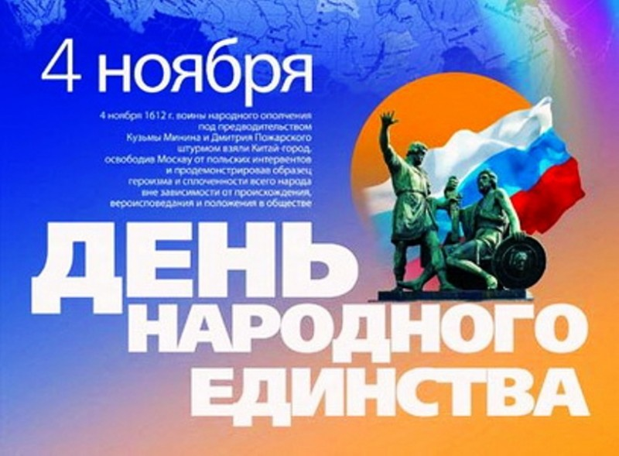Методические рекомендации по организации и Проведению
учебно-воспитательных Мероприятий ко Дню народного единства
День Народного Единства

МБУК СРДК
П.Загородный
26-73-78

Методические рекомендации по организации и проведению учебно-воспитательных мероприятий ко Дню народного единства (4 ноября).
В соответствии с Федеральными законами РФ №200-ФЗ «О днях воинской славы (Победных днях) России» от 29.12.2004 и №201-ФЗ «О внесении изменений в ст.112 Трудового кодекса» 4 ноября в России отмечается государственный праздник - День народного единства. Он учрежден в память событий 1612 года, когда народное ополчение под предводительством Кузьмы Минина и Дмитрия Пожарского штурмом взяло Китай-город, освободило Москву от польских интервентов, "продемонстрировав образец героизма и сплоченности всего народа вне зависимости от происхождения, вероисповедания и положения в обществе", и способствовало окончанию Смуты.
Любой государственный праздник - это отголосок истории страны, но обращен он всегда в будущее. Победа народного ополчения, формирование которого началось в Нижнем Новгороде гражданином К.Мининым и князем Д.Пожарским, стала не только ратным подвигом во имя свободы, свидетельством выхода из глубочайшего кризиса, но и заложила основы для строительства фундамента независимого государства, на котором построена вся будущая мощь России.
Это событие, как отмечает директор Института российской истории РАН, профессор, член-корреспондент РАН А.Н.Сахаров, является эпохальным, ключевым в истории России и потому отмечалось в течение столетий российским народом. Это был не только день капитуляции поляков, но и день, когда некоторое время спустя Михаил Романов утвердил празднование иконы Казанской Божьей Матери, которая была в лагере Минина и Пожарского и считается, что помогла достигнуть победы и освободить Московский Кремль. Праздник был общенародный, потому что именно события конца октября 1612 года (по старому стилю) действительно всколыхнули всю Россию, объединили ее. И освобождение Москвы, и окончание Смуты произошло благодаря усилиям всего народа России, всех его слоев, всех национальностей и конфессий. Кроме того, важно подчеркнуть, что поскольку в период Смуты фактически разрушилась российская государственность, страну разъедал регионализм и сепаратизм; каждый город, каждый уезд перестали себя ощущать частью единого государства; в наши внутренние дела вмешались поляки и шведы вполне очевидно, что освобождение Московского Кремля, воссоздание российского государства содействовало общему цивилизационному возрождению России.

Учитывая значимость события, подготовка и проведение Дня народного единства (4 ноября) открывает широкие возможности для решения целого ряда задач в рамках учебной и воспитательной деятельности образовательных учреждений, консолидации и совместной деятельности педагогов, учащихся, их родителей и общественности.
Предлагаемые рекомендации призваны помочь работникам образовательных учреждений в выборе форм организации деятельности в преддверии празднования Дня народного единения и никоим образом не ограничивают творческий поиск педагогов и учащихся в данном направлении.
Классные часы, уроки, разнообразные мероприятия ко Дню народного единства являются логическим продолжением решения следующих задач работы школы:
- воспитания у учащихся патриотизма, уважения к истории и традициям нашей Родины, гражданственности, развитию у школьников мировоззренческих убеждений на основе осмысления ими исторически сложившихся культурных, религиозных, этно-национальных традиций, нравственных и социальных установок;
- создание условий для применения учащимися знаний и представлений о системах социальных норм и ценностей жизни в российском поликультурном, полиэтничном и многоконфессиональном обществе, участия в межкультурном взаимодействии, для формирования толерантного отношения к представителям других народов;
- развитие у учащихся умения анализировать социальную информацию;
Для реализации поставленных целей могут использоваться разнообразные виды и формы работы, позволяющие сформировать у учащихся активное отношение к изучаемым событиям, умения анализировать и определять их значение в судьбе Отечества:
- уроки интегрированные, проблемные, театрализованные, уроки-дискуссии;
-конференции ,экскурсии;
-интервьюирование, социологические опросы (например на тему «День народного единства - что мы знаем о нем?» и т.п.);

-защита мини-проектов(«Нижегородский подвиг в истории России»);
-конкурс творческих работ( сочинений, эссе) по теме «День народного единства»;
-презентация результатов исследовательской деятельности по теме «Герои народного ополчения»;
-художественное исполнительство(изображение эпохи в виде эмблемы-символа);
-конкурс праздничных стенгазет;
-конкурс рисунков обучающихся;
-беседы о героях народного ополчения;
-фестивали национальных культур;
-конкурсы стихов;
-выставки фотографий «История страны в истории моей семьи» и др.
Обеспечение праздничных мероприятий:
- государственная символика России, официальная символика Томска;
- фонозаписи государственного гимна России;
- выставка фотографий «Россия - Родина моя», сделанных учащимися в
ходе своих поездок по России;
- рисунки школьников по данной теме;
- выставка книг о России;
- фрагменты из кино и видеофильмов и компьютерных программ, фонозаписи по теме

.Литература и источники.
1. Федеральный Закон Российской Федерации «О днях воинской славы (Победных днях) России» (Редакция на 29.12.2004) // http://www.businesspravo.ru/Docum/DocumShow_DocumID_98337.html
2. День народного единства // http://www.calend.ru/holidays/11-4/0/94/
3. 4 ноября праздник – День единения России // http://www.holidays-organization.ru/4nov.php
4. Сахаров А. Праздники не назначаются сверху // http://www.izvestia.ru/community/article739615
5. В Нижнем Новгороде восстановят храм Иоанна Предтечи // http://www.stroy-price.ru/cgi-bin/getfullnews9.pl?137920
6. Борисов Н.С., Левандовский А.А., Щетинов Ю.А. Ключ к истории Отечества. – М., 1993
7. Буторина Т.С., Овчинникова Н.П. Воспитание патриотизма средствами образования. – СПб., 2004.
8. Драхлер А.Б. Отечественная история с древнейших времен до наших дней. Вопросы к олимпиаде. – М., 2001. С.26-28.
9. История Отечества: люд, идеи, решения. - М., 1991.
10. Ключевский В.О. Краткое пособие по русской истории. – М., 1992.
11. Назаров В.Д. Смута начала XVII века и исторические судьбы России. // История России с древнейших времен до конца XVII века. М., 1998.
12. Наш край. Книга для учащихся школ, гимназий, лицеев. – Н.Новгород, 1998.
13. Скрынников Р.Г. Минин и Пожарский. – М., 1981.
14. Смирнов С.Г. Задачник по истории России. – М., 1995. С.78-88.
15. Хрестоматия по истории России: В 4 т. – Т.1. – М., 1995.
16.Герб и флаг России,X-XX вв.М.,1997.
17.Пчелов Е.В. Государственные символы России.Герб.Флаг.Гимн.М.,Русское слово,2002 г.

